Документ «Контекст системы»
(System Context C4)
Практическое занятие №4 • Дисциплина: Проектная деятельность
Тема: Сервис динамического ценообразования для малых средств размещения «RevGlamp»
Группа: ЭФБО-17-25 | Команда: RevGlamp | Руководитель проекта (PM): Белишко Кирилл Андреевич | Дата: 09.10.2026
1. Описание проектируемой системы
• Название системы: «RevGlamp» (Smart Dynamic Pricing Engine).
• Назначение системы: Веб-сервис динамического ценообразования, который автоматически рассчитывает и рекомендует оптимальные посуточные тарифы для управляющего загородным отелем или глэмпингом на основе темпа бронирования, дней недели и прогноза погоды, передавая готовую сетку цен в систему отеля.
2. Перечень людей (ролей), работающих с системой
Роль | Описание на диаграмме (кто это и зачем) | Актор в ПЗ №3 | Связанные Use Case
Управляющий объектом | Менеджер загородного отеля или глэмпинга: вводит параметры загрузки, просматривает рекомендации и утверждает тарифную сетку в веб-календаре | Да | UC1, UC5
Собственник базы отдыха | Владелец бизнеса: определяет базовую финансовую модель, устанавливает минимальную цену себестоимости (Floor price) и просматривает сводку доходности | Да | UC2

3. Перечень внешних программных систем и данных
Внешняя система | Предоставляемый сервис | Направление и состав данных | Инициатор | Use Case
Погодный сервис (Open-Meteo) | Предоставляет открытый прогноз температуры и осадков | RevGlamp → сервис: координаты объекта.  Сервис → RevGlamp: прогноз погоды на 14 дней | RevGlamp | UC3
Производственный календарь РФ | Предоставляет официальный производственный календарь | RevGlamp → сервис: год и месяц.  Сервис → RevGlamp: статус дней (рабочий/праздничный/перенос) | RevGlamp | UC3
Система управления отелем (PMS) | Внешняя шахматка бронирования отельера (Bnovo / TravelLine): ведет календарь номеров | PMS → RevGlamp: запрос тарифов по iCal.  RevGlamp → PMS: обновленная сетка посуточных цен (iCal/CSV) | Система управления отелем (PMS) / Управляющий | UC6

4. Перечень связей с подписями
№ | От (инициатор) | К (получатель) | Подпись (действие на естественном языке) | Use Case
1 | Управляющий объектом | RevGlamp | Загружает историю броней, просматривает рекомендации и утверждает тарифы в календаре | UC1, UC5
2 | Собственник базы отдыха | RevGlamp | Устанавливает минимальный порог себестоимости (Floor price) и просматривает сводку | UC2
3 | RevGlamp | Погодный сервис (Open-Meteo) | Запрашивает прогноз температуры и осадков по координатам базы отдыха | UC3
4 | RevGlamp | Производственный календарь РФ | Запрашивает статус рабочих, выходных и праздничных дней на период | UC3
5 | Система управления отелем (PMS) | RevGlamp | Считывает утвержденную сетку тарифов по ссылке iCal для обновления цен в шахматке | UC6
6 | Управляющий объектом | Система управления отелем (PMS) | Ведет бронирования гостей и управляет номерами во внешней шахматке (связь окружения) | Внешняя

5. Контекстная диаграмма C4 (System Context Diagram)
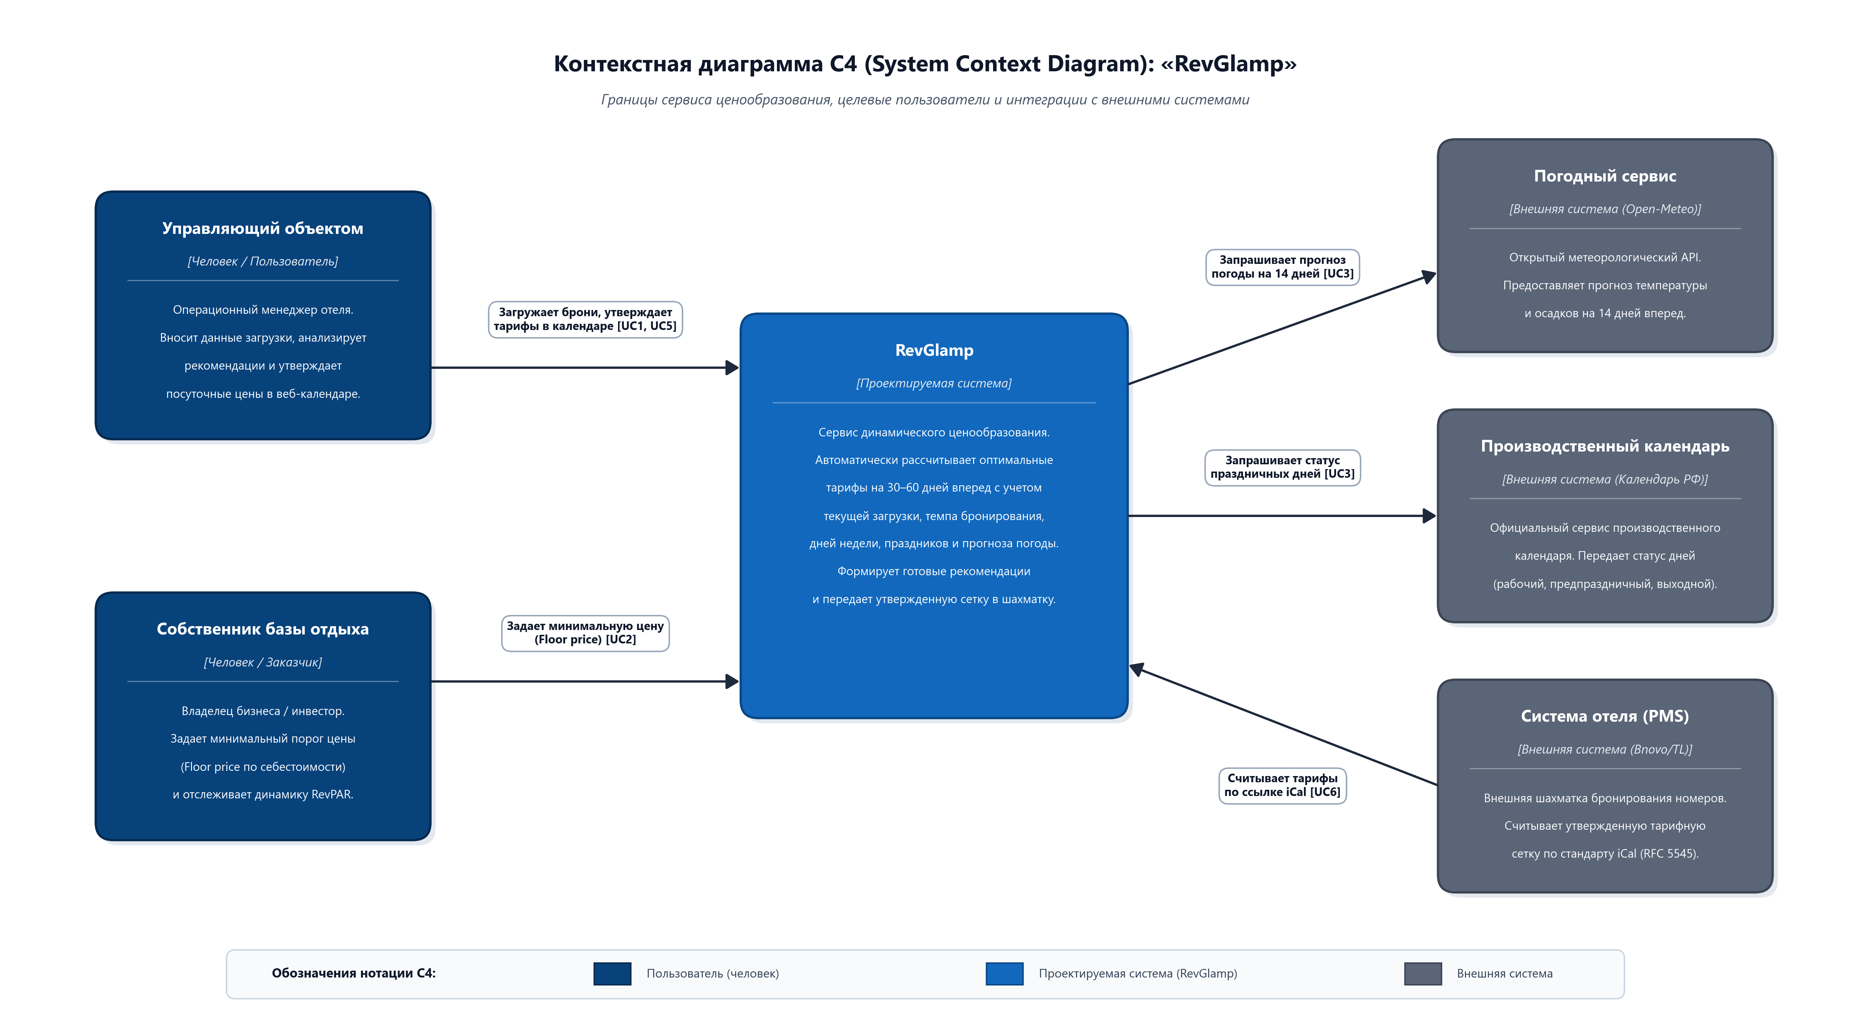
Рис. 1. Контекстная диаграмма модели C4 сервиса «RevGlamp»
Легенда диаграммы:
Обозначение | Что означает
Синий прямоугольник (#1168BD) | Проектируемая программная система («RevGlamp»): ядро расчета тарифов и веб-интерфейс
Темно-синий прямоугольник (#08427B) | Человек (актор-пользователь или актор-заказчик): взаимодействует с системой
Серый прямоугольник (#888888) | Внешняя программная система (сторонний сервис): внешние данные или внешняя PMS отеля
Сплошная линия со стрелкой и подписью | Связь / обмен данными: стрелка направлена от инициатора взаимодействия, подпись описывает действие

6. Что не показано на контекстной диаграмме и почему
Элемент / роль | Причина исключения из контекстной диаграммы
Гость базы отдыха (турист) | Напрямую с сервисом не взаимодействует: бронирует номера через витрину PMS отеля или на стойке
Администратор ресепшена | Работает по готовым утвержденным ценам в шахматке PMS, отдельного сценария в расчетном сервисе не имеет
Платёжный сервис / эквайринг | Операции с оплатой не входят в границы продукта (оплата исключена из системы по решению команды)
База данных / веб-сервер RevGlamp | Внутреннее устройство системы (относится к контейнерному уровню C4 Container, а не Context)
Служба SMS/Email-рассылок | Уведомления отображаются в самом веб-интерфейсе календаря, внешняя доставка не предусмотрена видением

7. Сверка контекстной диаграммы с видением и Use Case
Пункт проверки по методике C4 | Обоснование соответствия | Статус
1. Люди совпадают с акторами ПЗ №3 | На диаграмме ровно два человека: Управляющий и Собственник, закрывающие роли основного пользователя и заказчика. | Да
2. Внешние системы совпадают с акторами ПЗ №3 | Отображены ровно 3 системы: Open-Meteo, Производственный календарь РФ и внешняя PMS отеля. | Да
3. Каждый Use Case отражен в связях | Связи содержат явные ссылки: UC1 (загрузка), UC2 (пороги цен), UC3 (погода/календарь), UC5 (календарь), UC6 (экспорт). | Да
4. Ничего из «не входит» нет в связях | Платежи, мобильные приложения, замки и эквайринг полностью отсутствуют на диаграмме. | Да
5. Отсутствие технологий на диаграмме | Связи названы действиями («Запрашивает прогноз», «Считывает тарифы»); аббревиатур REST/HTTP/Postgres нет. | Да
6. Читаемость и легенда диаграммы | Диаграмма содержит однозначную цветовую легенду и исчерпывающие описания назначения каждого элемента. | Да

